МИНИСТЕРСТВО ОБРАЗОВАНИЯ КУЗБАССА

ГПОУ «ЮРГИНСКИЙ ТЕХНОЛОГИЧЕСКИЙ КОЛЛЕДЖ»
ИМ. ПАВЛЮЧКОВА Г.А.
Отделение АиТ

Настройка модульных тестов для разных сред

МЕТОДИЧЕСКИЕ УКАЗАНИЯ
ПО ПРАКТИЧЕКОЙ РАБОТЕ № 3

МДК.01.03 Тестирование информационных
ресурсов
Специальность 09.02.09 Веб-разработка

Составитель
Соболева Д. А.

2025 г.
Цель: научиться настраивать и запускать модульные тесты в разных средах выполнения, а также использовать параметры окружения для корректного тестирования кода в условиях, приближённых к реальной эксплуатации.
Краткая теория
Модульное тестирование — это проверка отдельных функций и модулей программы на корректность работы.
Модуль unittest
unittest — встроенный модуль Python для организации модульного тестирования.
Основные понятия:
TestCase — класс, в котором описываются тесты для функций или модулей.
assert-методы — специальные методы для проверки корректности результата:
assertEqual(a, b) | проверка на равенство
assertNotEqual(a, b) | проверка на неравенство
assertTrue(x) / assertFalse(x) | проверка логического выражения
assertRaises(Error, func, args) | проверка, что функция вызывает исключение
unittest.main() | запускает все тесты в файле
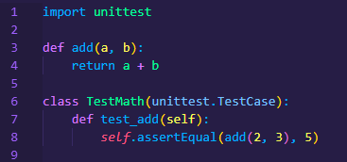
Модуль os
os — модуль для работы с операционной системой. В тестировании нужен для управления переменными окружения.
os.getenv("VAR", "default") | получить значение переменной окружения (или default, если переменная не найдена)
os.environ["VAR"] = "value" | установить переменную окружения.
Это позволяет запускать код в разных режимах (DEV, TEST, PROD).
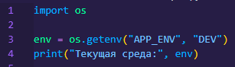
Модуль math
Используется в тестах для проверки математических функций (например, при формуле Герона).
math.sqrt(x) | квадратный корень
math.pi | число π
math.pow(x, y) | возведение в степень
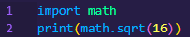

Использование тестов в разных средах
DEV — среда разработчика (упрощённые настройки, тестовые базы).
TEST — отдельная среда для тестирования (имитирует реальный запуск).
PROD — боевая среда (реальная работа программы).
В коде обычно используют переменные окружения (APP_ENV), чтобы менять настройки в зависимости от среды.
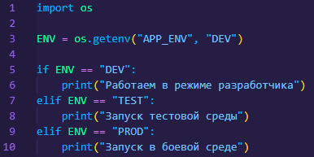

.
Задания:
- Создайте функцию, которая вычисляет площадь прямоугольника. Напишите к ней модульные тесты с использованием unittest.
- Настройте тест так, чтобы он учитывал разные среды выполнения (например, DEV и PROD).
- Запустите тесты в разных средах.

